**Материально - техническое обеспечение ресурсного класса**

Кабинет для ресурсного класса имеет 4 функциональные зоны:

1. Зона для индивидуальных занятий;

2. Зона для групповых занятий;

3. Зона для сенсорной разгрузки;

4. Рабочая зона учителя.

**1-2. Зона для индивидуальных и групповых занятий**

В зоне для индивидуальных занятий находятся двух-местные парты чтобы за ними могли комфортно работать ребенок и инструктор. Чтобы оградить детей от дополнительной сенсорной нагрузки, парты должны быть оснащены перегородками с 3-х сторон. Кроме того, поскольку в классе обучаются дети разного возраста, парты регулируются по высоте. 3 парты, 15 стульев

Зона для групповых занятий представляет собой 1 ряд из 2х парт, обращенных к доске, как в обычном классе.

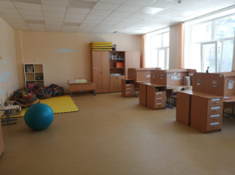 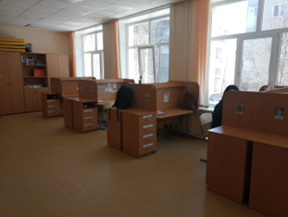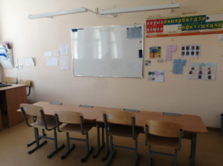

**3. Зона сенсорной разгрузки**

Представляет собой отдельное пространство, где ребенок может отдохнуть от сенсорных раздражителей или получить дополнительную стимуляцию для дальнейшей деятельности. Имеется ковер и пуфики, утяжеленное одеяло, шумопоглощающие наушники, массажные мячики и щетки

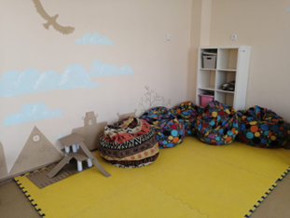

Так же имеется

Многофункциональное устройство: цветной принтер, сканер, копир -1 шт

Ламинатор – 1 шт

Учебный стол 3 шт

Тумбочки 6 шт

Шкаф гардеробный 2 шт

Шкаф для документов 2 шт

Стелаж ikea 2 шт

Доска маркерная 1 шт

Раковина 1 шт

Ноутбук lenova 2 шт, hp 2 шт

Циркулятор воздуха 1 шт

Wi-fi роутер 1 шт

Мышки 3 шт